緊急地震速報とリアルタイム地震観測システムを利用した超高層建築の即時対応システム

久保智弘＊ 久田嘉章＊＊
緊急地震速報 リアルタイム地震観測システム エレベーター対策 堀内茂木＊＊＊ 山本俊六＊＊＊
中・高層用EV

１．はじめに
地震調査研究推進本部¹⁾によると南関東地方の直下では、今後30年間に約70％の確率でM7クラスの地震が発生すると予測しており、同様に東海地震や東南海・南海地震が今後30年間に86％と60％と高い確率で発生すると予測している。このため、南関東直下で地震が発生した場合、主に短周期地震動による被害が発生すると考えられ、東海地震や東南海・南海地震が発生した場合、長周期地震動による被害も予想される。したがって、南関東では短周期と長周期といった2つのタイプの地震動による被害の切迫性が高いと考えられる。
一方、内閣府中央防災会議²⁾では、日本を取巻く地震災害の切迫性が高いことから、地域社会や企業における地震防災力の向上のため、地震防災マップ作成のすすめやBCPに関するガイドラインを策定し、公表している。また気象庁³⁾でも、地震災害軽減のために現在試験運用として緊急地震速報を配信しており、平成19年9月頃には、緊急地震速報を一般向けに配信を行うことを予定している。
そこで本研究では、首都圏に建つ超高層建築物を持つ工学院大学を対象として、緊急地震速報とリアルタイム地震観測システムを活用した地震防災対策に関して、調査検討をする。

２．工学院大学の現状について
２．1 工学院大学の現状
工学院大学新宿校舎は地上約143m(1989年竣工、地下６階地上29階、固有周期約3秒)の超高層建築で、地震感知器による制御機能を持つエレベーターが11台ある(図1)。
工学院大学新宿校舎は超高層建築物のため、首都圏で切迫性が懸念されている直下地震で起こるような短周期地震動のみならず、2004年紀伊半島沖地震や中越地震などで発生した堆積層表面波による長周期地震動の影響も受ける恐れがある。そのため、2つのタイプの地震動に備えた地震防災対策が必要とされている。

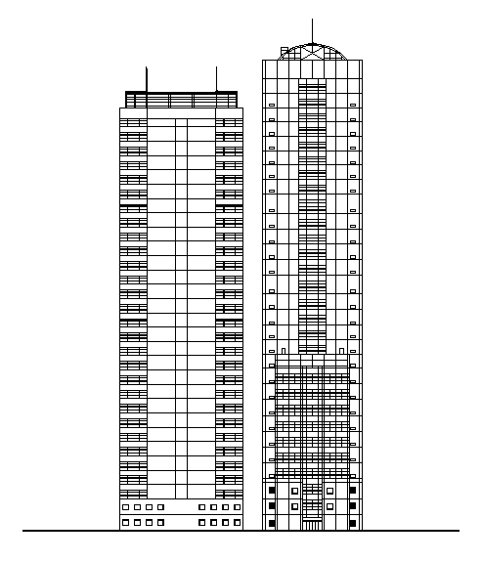
北側立面図
大学棟
オフィス棟
図１: 工学院大学
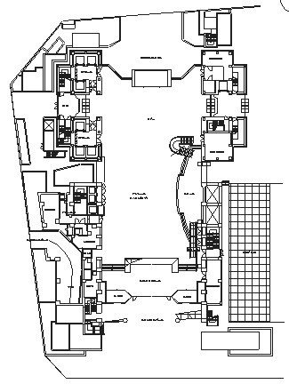
平面図
低層用EV
非常用EV
２．２ 工学院大学における緊急地震速報
緊急地震速報とは地震の発生直後に、震源に近い地震計でとらえた観測データを解析して震源地震の位置と規模（マグニチュード）を直ちに推定し、これに基づいて各地での主要動の到達時刻や震度を推定し、可能な限り素早く知らせる情報である(図2)。この情報は、気象庁を配信元とし、震源位置と震源地震規模の情報を配信し、受信側で主要動の到達時刻や震度を推定する。
現在、工学院大学で受信している緊急地震速報⁴⁾について、一般配信元の気象庁から受信しているのではなく、防災科学技術研究所から公共回線を通して配信されたUDPパケットを研究目的で受信している(図３)。受信している情報は震源位置と震源地震規模以外に、震源のメカニズム解と複数の観測点における波形情報である。図４に実際に2006年8月31日の千葉県北西部で発生した地震(マグニチュード4.8)で受信した緊急地震速報の表示画面を示す。このときの到達予想時間は3秒後、予測震度は震度3と表示され、実際の工学院大学周辺(東京新宿区百人町)の震度は震度3であった。
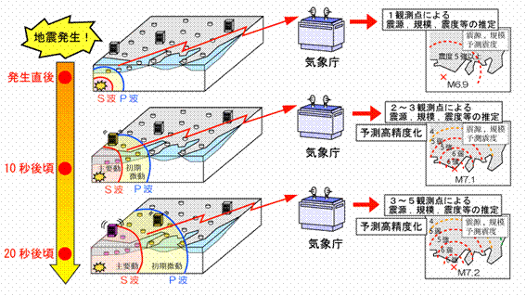

図２：緊急地震速報の説明図（気象庁HPより引用）
工学院大学
防災科学技術研究所
UDP

図３: 工学院大学で受信している緊急地震速報の概略図

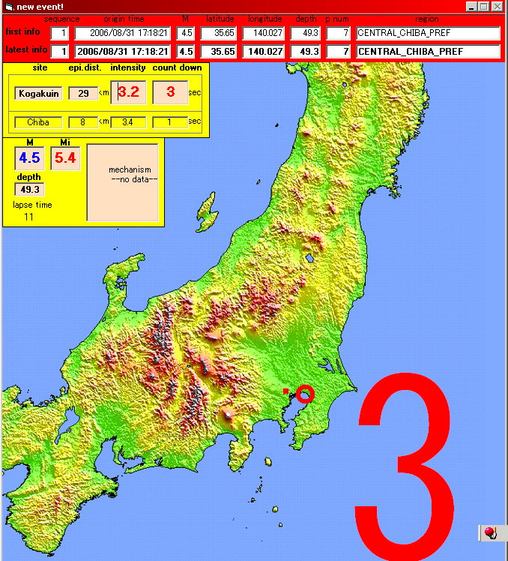

工学院大学における予測震度

図４：防災科学技術研究所からの緊急地震速報の表示画面（2006年8月31日 千葉県北西部地震）
変位(cm)

２．３ 工学院大学におけるリアルタイム地震観測システム
工学院大学新宿校舎と隣接するエステックビルでは1989年竣工時よりSTEC街区強震強風観測・研究委員会を組織し、強震強風時の建物の揺れを観測している(図５)。この観測システムにより観測された堆積層表面波による長周期地震動を図６の青線で、工学院大学近隣にある防災科学技術研究所のK-Netの観測記録を赤線で示す。本観測システムは、長周期地震動も観測でき、図6からK-Netの観測記録より継続時間が長いため、長周期地震動を検討する際貴重な情報となる。しかし、これまで本観測システムはMTによる記録方式を採用していたため、リアルタイムでの応答評価などを行えなかった。これを改善するため、文科省・平成１８年度・教育研究装置「長周期地震動を対象とした超高層建築のリアルタイム地震観測システム」により、システムのリアルタイム化を行い、地震直後より建物の揺れの情報のリアルタイム収集（震度、加速度、層間変形角など）と被害度の推定を行い、緊急対応に利用することが可能となる予定である。
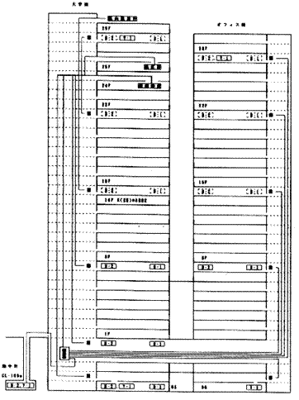
地上29階

地下100m

図５：強震強風観測システムの加速度計設置位置
地上29階
変位(cm)

地下100m

図６：強震強風観測システムの観測記録
(２００４年紀伊半島沖地震)

３．超高層建築を対象とした緊急地震速報の適用

３.１．エレベーターへの適用
超高層建築においてエレベーターは重要な動線となる。しかし、これまで2005年７月の千葉県北西部地震などにおいてエレベーターで閉じ込め被害が発生している。そのため、エレベーターを持つビルにおいて地震防災対策として閉じ込め防止対策を講じる必要性がある。工学院大学では、高層用、中層用、低層用、非常用エレベーターの4種類のエレベーターがあり(図１)、このうち、低層用、非常用にはP波センサー、Ｓ波センサーが設置されており、高層用と中層用エレベーターには、波動エネルギーセンサーとS波センサーが設置されている(表1)。各エレベーターにおける地震感知器での設定値から、エレベーターの停止フローは図７のようになっている。しかし、表１から現在中・高層用エレベーターにはP波センサーが無いため「特低」(P波センサーのみで検知し、最寄り階に一定時間停止し自動復旧するフロー)で感知するフローが存在しない。
緊急地震速報を活用したエレベーターでの閉じ込め対策として、現在受信している緊急地震速報の信号を現在設定されているエレベーターの停止フローで「特低」が感知した条件の時に送り、地震波が到達する前にエレベーターを停止させ、一定時間運休させる予定である(図８)。また、中・高層用エレベーターにリアルタイム地震観測システムの地下階に設置されている観測器を「特低」用センサーとして利用する予定である。
このことにより、主要動が到達する前に停止することで、エレベーターによる閉じ込めを軽減できると考えられる。また緊急地震速報が間に合わないような直下で起こる地震の場合、リアルタイム地震観測システムで得られたP波の情報やエレベーターの持つ地震感知器を利用し、緊急地震速報と同様にエレベーターを停止する予定である。
一方、堆積層表面波による長周期地震動に対しても影響が予想された場合、同様の方法で、長周期地震動が到達する前にエレベーターを停止し、閉じ込めやエレベーターのケーブル類への被害を軽減する予定である。さらにパニック防止やエレベーターの停止状況を知らせる為に、緊急地震速報により大学に在中している人やエレベーターの利用者に対して、アナウンスする内容についても検討している。
表1：エレベーターについて

図７: 現状におけるエレベーターの停止フロー

図８: 緊急地震速報を活用したエレベーターの停止フロー

３.２．長周期地震動を対象とした緊急地震速報の利用について
現在、工学院大学では、防災科学技術研究所から直接インターネット経由で緊急地震速報を受信している(図３)。この緊急地震速報は、P波とS波の到達時間の違いを利用して、地震情報が提供されているもので、現在は主に短周期地震動を対象に利活用法を検討されている。超高層建築物においては、短周期地震動のみならず、長周期地震動についても影響を受ける恐れがある。そこで本研究では、堆積層表面波による長周期地震動の到達予想時間とその大きさについて検討するため、工学院大学とK-Net⁵⁾(TKY007新宿)で観測された地震観測記録、観測防災科学技術研究所の緊急地震速報から得られたP波、S波の到達時間について比較検討を行い、さらに長周期地震動の到達時間を確認した。対象とした地震の諸元を表２に示し、震源位置と観測点の位置関係について図3に示す。代表例として中越地震(地震発生時刻17:56:00)での観測記録を図４に示す。図中の黒線がK-Net、赤線が工学院大学の記録を示す。また図中の時間は地震発生後からの経過時間を示す。図5は工学院大学の29階(最上階)における変位記録を示す。これらの図において、緊急地震速報では、到達予測時間がP波で29.47秒、S波で51.36秒となっており、実際の観測記録と近い結果になっていることがわかる。表面波に関しては、地震発生後93秒後に到達し、125秒後に最上階で最大応答となっていることから、長周期地震動への対策を行う上で十分な時間的な猶予があるものと考えられる。
そこで、発生の危険性が懸念される東海地震と東京湾北部地震(プレート間地震)について、緊急地震速報による予測到達時間とシミュレーション結果による堆積層表面波の到達時間について検討する。図６に工学院大学における東海地震(M8)の強震動予測結果を示します。中央防災会議により想定されたモデルで東海地震が発生した場合、緊急地震速報によるP波とS波の到達予想時間は、32.12秒と56.44秒と予想される。堆積層表面波による長周期地震動は、シミュレーション結果から約80秒と予想される。このことから、地震発生後約1分程度の余裕があることから、直前にエレベーターなどを停止することなどが可能と考えられる。一方都心直下で起こる東京湾北部地震(プレート間地震)では、P波が5.5秒とS波が9.5秒後に到達すると予測される。このことから、緊急地震速報を受信後約5秒間の猶予時間があると考えられ、この5秒間にできる対応を事前に検討しておく必要があると考えられる。
表2 検討対象とした地震の緒元

図3: 対象地震の震源位置と観測点

。

図4: P波とS波の到達時間
秒
加速度(cm/s²) (NS方向)2004年中越地震
17:56:23（23秒後）

P波(37秒後)

S波(59秒後)

表面波（93秒後）

到達予測時間： P波=29.47s S波=51.36s
変位(cm) (NS方向)2004年中越地震
図5: 工学院大学の29階における変位記録

最大応答（125秒後）

速度(cm/s) (EW方向) 東海地震
図6: 工学院大学におけるのシミュレーション結果
表面波（約80秒後）

S波(56秒後)

5. まとめ
本研究では、緊急地震速報とリアルタイム地震観測システムを活用した防災対策について、今後の活用計画と観測記録による到達時間に関する検討を行った。
超高層建築において、脅威となる長周期地震動について、震源距離が遠い場合、緊急地震速報を利用することで、時間的猶予が得られることから、この情報を防災対策に利用することは有効であると考えられる。現在は緊急地震速報をエレベーター向けに利用することを中心に計画中であるが、今後は緊急対応組織での利用も検討する予定である。また長周期地震動の到達予測時間とその大きさについて、理論的グリーン関数などを使いデータベースを構築しておき、地震発生時にいち早く予測できる仕組みを検討する予定である。
*：ABSコンサルティング **：工学院大学建築学科教授 ***：防災科学技術研究所
謝辞
本研究は、文部科学省学術フロンティア推進事業プロジェクトによる「地震防災および環境共生に関する新技術の応用研究」、文部科学省平成１８年度・教育研究装置「長周期地震動を対象とした超高層建築のリアルタイム地震観測システム」によって行われました。本研究は工学院大学施設課の皆様にもご協力頂きました。また、観測記録としてK-NET及び震源情報としてF-NET⁶⁾を使用いたしました。ここに記して感謝の意を表します。
参考文献
1):地震調査推進本部 (http://www.jishin.go.jp/main/)
2):中央防災会議、内閣府、(http://www.bousai.go.jp/)
3):気象庁、(http://www.jma.go.jp/jma/index.html)
4):山本俊六・他、DVB衛星通信を利用した即時地震情報の配信・受信システム、地震 第2輯､第58巻(2005),71－76頁
5): K-Net, http://www.k-net.bosai.go.jp/k-net/
6): F-Net, http://www.fnet.bosai.go.jp/freesia/index-j.html

